Тема: Група «київських неокласиків».
Мета (формувати компетентності):
предметні: знати про групу й творчість «київських неокласиків»;
ключові: висловити власні думки з приводу поетичної майстерності, філософічності й поетичного самовираження представників «п’ятірного грона неокласиків».
Тип уроку: вивчення нового матеріалу.
Обладнання: мультимедійний супровід, поезії поетів –неокласиків.
Епіграф: Любов до слова, до строгої форми, великої спадщини світової літератури
М. Рильський
Перебіг уроку
І.Організаційний момент.
ІІ. Оголошення теми й мети уроку.
ІІІ. Виклад навчального матеріалу.
Слово вчителя
В історії української словесної культури неокласицизм постає унікальним явищем, творчість київських митців, що іменували себе неокласиками, не підпадає під жодної схеми. Сповнена алюзій, символів перегуків з історико-культурною традицією європейської цивілізації, художня спадщина неокласиків є своєрідним протестом як щодо авангардистських напрямів, так і до модернізму загалом.
Творчість київських неокласиків належить до напрямку модернізму.
- Давайте пригадаємо, що таке модернізм?
Модернізм – це спільна назва мистецьких напрямків та течій ХХ століття , яким притаманні спроби відобразити нові явище суспільства новими художніми засобами.
Неокласицизм (грец. neos – новий і лат. сlassicus – взірцевий) – умовна назва естетичної платформи п’ятьох київських поетів, літературознавців, перекладачів періоду «розстріляного відродження».
Неокласики були неформальним товариством митців, які шанували талант та відмежовувалися від інших організацій сповідуючи принцип творчого інтелекту, високої культури мислення й дисципліни поетичного мовлення. До групи неокласиків входили: М. Зеров, М. Драй-Хмара, М. Рильський, П. Филипович та Юрій Клен. Загалом близько 40 письменників належали до угруповання “неокласиків”, але ядро складало “п’ятірне ґроно”. До київських неокласиків літературознавці зараховують ще й Віктора Домонтовича (єдиний прозаїк серед «неокласиків»). Його називають шостим у «гроні п’ятірнім». «Київські неокласики» не мали ні програми, ні статуту. Вони захоплювалися античною лірикою, бароковою метафорою та філігранністю творів французьких парнасців (у французькій поезії 50—70 років XIX ст. парнасцями стали називати поетів, які своїм завданням вважали створення "чистої поезії", приділяли основну увагу ідеальній поетичній формі). Неокласики прагнули наслідувати французьких поетів-парнасців, адже вважали, що головним чинником творчої праці є духовна гармонія митця.
У 1925-1928 рр. «київські неокласики» висунули гасло «До джерел!», що означало творче переосмислення національної та зарубіжної традицій у контексті нових викликів часу. Вони дбали про загальнолюдські мистецькі цінності, намагаючись уберегти їх від впливу більшовицької ідеології, несмаку й скороминущої буденності.
В українській літературі неокласики започаткували поезію нового типу: якщо до них панівною була фольклорна традиція, то тепер відродилася книжна, тобто ренесансно-барокова.

Робота групи «київських неокласиків» (здобувачі освіти діляться на 5 груп, де кожна група знайомить нас із життєвим і творчим шляхом неокласиків).
І група – М. Зеров - лідер неокласиків.
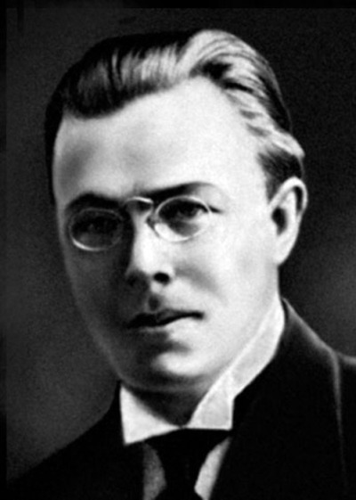
Народився 26 квітня 1890 року в місті Зінькові на Полтавщині в сім’ї вчителя. По закінченні Зіньківської школи, навчався в Охтирській та Першій київській гімназіях (1903–1908). О. Вишня був однокласником Зерова.

У 1909–1914 роках — студент історико-філологічного факультету Київського університету Святого Володимира.
1912 року з’явилися перші статті та рецензії Зерова в журналі «Світло», газеті «Рада».
До 1917 року вчителював у Злотопільській, а з 1917 — в 2 Київській гімназії. У 1918–1920 роках викладає українознавство в Архітектурному інституті, працює редактором бібліографічного журналу «Книгарь» (до початку 1920 року).
1920 року одружився із Софією Лободою; вийшли «Антологія римської поезії» та «Нова українська поезія», що стали помітним явищем у тогочасному літературному житті.
1920–1923 працює вчителем в Баришевці, куди переїжджає з сімєю. Учителюючи у роки розрухи у Баришевській соціально-економічній школі М. Зеров написав багато віршів, що увійшли до збірки «Камена» (1924).
1 жовтня 1923 року Микола Зеров став професором української літератури Київського інституту народної освіти. Одночасно викладав українську літературу в кооперативному технікумі та торгово-промисловій школі.
1924 року надруковано «Камену» — першу збірку віршів Зерова, перший випуск історико-літературного нарису «Нове українське письменство» і монографія «Леся Українка».
Від 1926 року Зеров виступав лише як літературний критик, зосередивши основні зусилля на перекладах та історико-літературних студіях. Того ж року офіційна влада звинуватила «неокласиків» в антипролетарських настроях. Побачила світ збірка статей «До джерел».
Наприкінці 1934 Зерова було остаточно звільнено з університету, фактично йому заборонили займатися науковою та літературною діяльністю. Він не мав матеріального забезпечення й був змушений шукати будь-яку роботу або залишити Україну. Водночас він довідався про те, що за сфабрикованими звинуваченнями було засуджено й розстріляно Григорія Косинку й Олексу Влизька.
Переживши ще одну трагедію, — смерть десятилітнього сина — М. Зеров переїжджає до країни агресора, де у ніч із 27 на 28 квітня 1935 року було заарештовано за звинуваченням у терористичній діяльності. 20 травня його доправлено до Києва для слідства. Зерова звинуватили в керівництві контрреволюційною терористичною націоналістичною організацією. Згодом М. Зерова було засуджено до 10 років виправних робіт у таборі та відправлено до Карелії. 9 жовтня 1937 року справа була переглянута. Винесли новий вирок – розстріляти. 3 листопада 1937 року М. Зерова розстріляли.

Учні зачитують рядки з поезій М.Зерова.

ІІ група М. Драй-Хмара
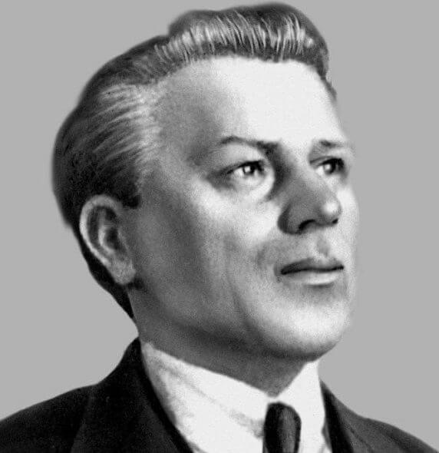
Михайло Опанасович Драй-Хмара народився 10 жовтня 1889 року в селі Малі Канівці на Золотонощині (нині — Чорнобаївський район Черкаської області) в козацькій родині. Він рано залишився без матері. Батько зміг дати синові добру освіту. Спершу Михайло закінчив Золотоніську школу, а згодом — Черкаську гімназію. 1906 року за конкурсом вступив до знаменитої Колегії Павла Ґалаґана в Києві, де вчився разом із П. Филиповичем. 1910 року став студентом історично-філологічного факультету Київського університету, після закінчення якого (1915) був залишений на кафедрі слов'янознавства для підготовки до професорського звання. З початком першої світової війни як професорський стипендіат працював у Петроградському університеті, а 1917 року повернувся в Україну. В 1918-23 р.р. — професор Кам'янець-Подільського університету. З 1923 по 1929 рік — професор кафедри українознавства Київського медичного інституту, а в 1930-33 роках працював у Науково-дослідному інституті мовознавства при ВУАН.
Михайло Драй-Хмара належав до угруповання "неокласиків", хоча до кінця не позбувся символістичних впливів. Його поетичній палітрі притаманні вкрай загострені ліричні емоції, його соковито-язичницька лексика наповнена неологізмами. До класичних форм сонета, яким віддавали перевагу "неокласики", він звертається тільки наприкінці 20-х років. За життя Драй-Хмари вийшла друком лише одна книга поезій "Проростень" (1926). Дві інші ("Сонячні марші" та "Залізний обрій") так і не побачили світу аж до 1969 року.
Як літературознавець, глибоко обізнаний із багатьма слов'янськими літературами, Драй-Хмара своїми розвідками добре прислужився розвиткові історико-порівняльного методу. Щоправда, йому вдалося видати лише монографію "Леся Українка" (1926).
Вперше Київським відділом ДПУ (за звинуваченням в приналежності до контрреволюційної організації в Кам'янець-Подільському університеті) Михайла Драй-Хмару заарештовано 21 березня 1933 року. Однак тодішньому слідству забракло доказів, і невдовзі, 11 травня, його випустили із-за ґрат. Та тільки 16 липня 1934 року його справу, за № 3391 було припинено, і професор Драй-Хмара, нарешті, був звільнений від підписки про невиїзд.
Одначе повторного арешту лишилося чекати недовго. 5 вересня 1935 року було виписано ордер № 28 на арешт колишнього професора, а тоді рядового викладача української мови було арештовано в його помешканні. Звинувачення стандартне: націоналістична контрреволюційна діяльність. Драй-Хмара вперто заперечував це. Тоді його справу під № 101 ЗО жовтня 1935 року з'єднали зі справою П. Филиповича під № 99, а 22 листопада справи П. Филиповича і М. Драй-Хмари були "підверстані" до справи № 1377 "Зерова і групи". Проте й тут М. Драй-Хмара вперто заперечував свою приналежність до міфічної контрреволюційної організації, і слідчі змушені були знову повернутися до справи № 101.
Як засвідчено в документах про реабілітацію, М. Драй-Хмара помер 19 січня 1939 року "від ослаблення серцевої діяльності". Реабілітовано письменника після перевірки табірної справи в Магаданській області 28 листопадда 1989 року.

Учні зачитують рядки з поезії неокласика.

ІІІ група – М. Рильський
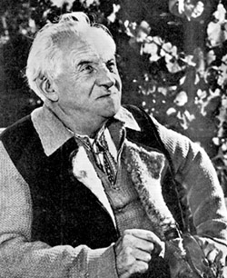

Народився 19 березня 1895 р. у Києві в родині відомого етнографа та громадського діяча. Спочатку навчався в приватній гімназії Науменка. У 1915–1918 роках навчався на медичному факультеті Київського університету Св. Володимира, потім на історико-філологічному факультеті Народного університету в Києві, заснованому за гетьмана
П. Скоропадського, але через бурхливі події революції й громадянської війни жодного з них не закінчив. Займався самоосвітою, вивченням мов, музикою.
1919–1929 — учителював у селі, зокрема й у Романівці, а також у київській залізничній школі, на робітфаці Київського університету та в Українському інституті лінгвістичної освіти.
У 15-річному віці видав першу збірку «На білих островах».
Увійшов до групи неокласиків; орієнтувався на античну класику й продовження гуманістичних традицій європейської літератури; працював в редакції журналу «Книгар», пізніше – у видавництві «Слово».
1931 р. М. Рильського заарештовано (за критику комуністичної реальності), майже рік просидів у Лук’янівській тюрмі. Після ув’язнення Рильський вимушено проголосив активне сприйняття радянської дійсності, завдяки чому він єдиний з неокласиків урятувався від сталінського терору. Його творчість поділилася на два річища — офіційне та ліричне, в останньому йому вдалося створити справжні взірці високої поезії.
1943 р. – за видатні заслуги в галузі науки і культури М. Рильського було обрано академіком АН України.
1943 – 1946 рр. очолював Спілку письменників України.
1944-1946 рр. директор Академічного інституту мистецтвознавства, фольклору
24 липня 1964 р. – помер, похований на Байковому кладовищі в Києві.

Учні зачитують рядки з поезій М. Рильського.

IV група – П. Филипович.

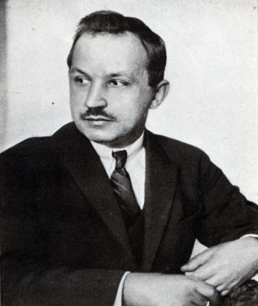
Народився П. Филипович 2 вересня 1891 року в с. Кайтанівці на Київщині в родині священика.
Навчався в колегії Павла Галагана, а в 1910 році вступив до Київського університету на правознавчий факультет, проте вже наступного року перейшов на історико-філологічний факультет Київського університету. Із 1917 року П. Филипович працював на посаді приват-доцента в рідному університеті. Нагороджений золотою медаллю за дипломну роботу, залишився працювати в університеті (разом із Миколою Зеровим вів семінари з історії української літератури), став професором.
Входив до літературного угруповання неокласиків. Для його лірики характерні пошуки сутності людини, схильність до філософського мислення та історико-культурних сюжетів, освоєння фольклорного різноманіття народної творчості.
Є автором збірок « «Земля і вітер» (1922),« Простір»(1925).
Тримався осторонь політичних течій, водночас не сприймав настанов і директив комуністичного режиму в літературі. Заарештований 1935-го за звинуваченням у приналежності до «шпигунсько-терористичної організації».
Розстріляний 3 листопада 1937-го в урочищі Сандармох у Карелії.

Учні зачитують рядки з поезій П. Филиповича.

V група – Ю. Клен (Освальд Бургардт).

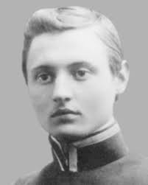

Юрій Клен (псевдонім Освальда Бургардта) – український поет, перекладач, літературний критик. Народився 4 жовтня 1891р. у селі Сербинівка на Поділлі. 1911р. вступив до Київського університету, де дістав грунтовну філологічну освіту. Вже в 20-ті роки розкрилися ті особливості його манери письма, які зближували Юрія Клена з неокласиками: досконале володіння мистецькою формою, своєрідний панестетизм.
З 1931 року живе та працює в Німеччині, тісно співпрацює з поетами, які об’єднувались довкола “Вісника».
З’являється в світ збірка поезій Юрія Клена “Каравели”, в якій автор спробував синтезувати творчі принципи київських неокласиків та ідейно-художні шукання поетів “празької школи”. Автор поєднує в єдиному естетичному вимірі трагічну античність (“Антоній і Клеопатра”, “Цезар і Клеопатра”, “Шляхами Одіссея”), героїзм середньовічної лицарської доби (“Жанна д’Арк”, “Вікінги”) та князівсько-гетьманську українську традицію (“Володимир”, “Символ”, “Україна”).
Вершинними здобутками Юрія Клена-поета є поеми “Прокляті роки” (1937) та “Попіл імперій” (1943 – 1947). Трагічне знищення української культури в добу сталінізму, нелюдська жорстокість другої світової війни – центральні теми цих творів.
Помер 30 жовтня 1947 р.

Учні зачитують рядки з поезій Ю.Клена.

IV. Підсумок уроку.
V. Домашнє завдання: підготувати повідомлення про перекладацьку діяльність неокласиків.

